**WEBTRETHO ERP**

**User Guide For Sales**

**Tháng 11 – 2016**



Mục lục

I. TỔNG QUAN 3

1. ERP là gì? 3

2. Webtretho ERP 3

a. Cấu trúc 3

b. Quy trình nghiệp vụ 3

II. Hưỡng dẫn sử dụng Webtretho ERP dành cho Team Sales 4

1. Lead 4

a. Các thông tin trong Lead 4

b. Tạo mới Lead 4

c. Chỉnh sửa Lead 5

d. Chuyển Lead thành Opportunity 6

e. Đánh dấu không thành công 7

2. Contacts 8

f. Các thông tin trong contacts 8

g. Phân loại Contact và Quan hệ Contact mẹ - Contact con 9

h. Phân quyền 9

i. Tạo mới Contact 9

j. Chỉnh sửa Contact 11

3. Opportunity 12

k. Các thông tin trong Opportunity 12

l. Chỉnh sửa Opportunity 12

m. Cách tạo Meeting 14

n. Cách tạo Quotation từ Opportunity 16

o. Đánh dấu thành công/không thành công 17

4. Quotation 17

p. Các thông tin trong Quotation 17

q. Tạo mới Quotation 18

r. Chỉnh sửa Quotation 20

s. Hủy Quotation 21

t. Khôi phục Quotation đã hủy 22

5. Sales Order 23

a. Các thông tin trong Sales Order 23

6. Một số lưu ý khác 23

# TỔNG QUAN

## ERP là gì?

ERP (Enterprise Resource Planning) là hệ thống hoạch định tài nguyên doanh nghiệp, giúp doanh nghiêp quản trị các nguồn lực bao gồm tài chính, nhân sự, tiền lương, dịch vụ,... **một cách có hiệu quả**.

Một số lợi ích khi sử dụng ERP có thể kể ra như giúp hỗ trợ mua bán hàng biết được tình trạng tồn kho, sản xuất; chăm sóc khách hàng có thể quản lý tiếp thị sản phẩm; nhà quản trị có thể phân tích đánh giá thông kê đưa ra dự báo; doanh nghiệp xây dựng được các quy trình giải quyết công việc giữa các phòng ban trong công ty một cách tự động và thống nhất; chuẩn hóa thông tin nhân sự; công tác kế toán chính xác và dễ dàng hơn,…

## Webtretho ERP

### Cấu trúc

Hệ thống ERP của Webtretho bao gồm 4 module chính:

* **CRM(Customer Relationship Management):** Quản lý danh sách khách hàng, thông tin liên hệ, lịch sử giao dịch của khách hàng; đội ngũ sales - chăm sóc khách hàng.
* **Accounting and Finance:** Quản lý hợp đồng, doanh thu bán hàng, các tài khoản kế toán, quản lý hóa đơn.
* **Project Management:** Quản lý tiến độ triển khai các đơn hàng, quản lý tasks, timesheet.
* **Sales Management.** Quản lý danh sách sản phẩm, đơn đặt hàng, đơn hàng.

### Quy trình nghiệp vụ

* **Sales Process:** bao gồm nhiều hoạt động, bắt đầu từ Nhân viên bán hàng (**Salesperson**) sẽ liên hệ các khách hàng có nhu cầu (**Lead**), đến tạo lập cơ hội bán hàng (**Opportunity**), **Meetings**.
* **Quotation:** Nhân viên bán hàng (**Salesperson**) sau khi có được yêu cầu của khách hàng sẽ tiến hành tạo một đơn đặt hàng (**Quotation**) cho các yêu cầu đó. Quotation sẽ được ghi nhận cho salesperson.
* **Confirm Sales:** Nhân viên kế toán tiếp nhận đơn đặt hàng, kiểm tra thông tin ( khách hàng, sản phẩm, discount,…), nếu chính xác thì tiến hành xác nhận để tạo đơn hàng và hợp đồng.
* **Sales Order:** Đơn hàng ( Sales Order) được ghi nhận vào doanh thu, từ đây phát sinh các nghiệp vụ tiếp theo ( **Project, Invoice**)
* **Project:** Một Project được tạo ra tự động sau khi một Quotation được confirm tương ứng. Project bao gồm các **Tasks**, mỗi task thực hiện một chi tiết trong Sales Order và được giao (assigned) cho một **Campagn Executor.** Sau khi tất cả các tasks thực hiên xong thì Sales Order hoàn tất.
* **Invoice:** Xuất hóa đơn khi khách hàng thanh toán Sales order. Có thể xuất 1 lần hoặc nhiều lần (thanh toán một phần).

# Hưỡng dẫn sử dụng Webtretho ERP dành cho Team Sales

## Lead

### Các thông tin trong Lead

* Vị trí truy cập: **Sales** -> **Leads**
* Các thông tin trong Lead:
* **Name**: tên của lead, có thể bao gồm tên sản phẩm và tên doanh nghiệp
* **Company Name**: Tên khách hàng
* **Contact Name**: tên cá nhân liên hệ trực tiếp
* Các thông tin liên hệ: **Address, Email, Phone, Mobile, Fax, Function**
* **Salesperson**: tên salesperson
* **Sales Team**: tên team sales
* Tab **Internal Notes**: các ghi chú về Lead

### Tạo mới Lead

B1: Truy cập vào tab **Lead**, nhấn “**Create**”

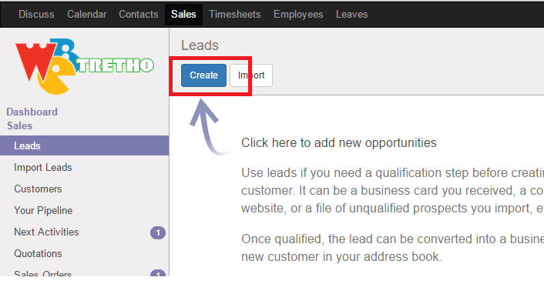

B2: Điền các thông tin cần thiết.

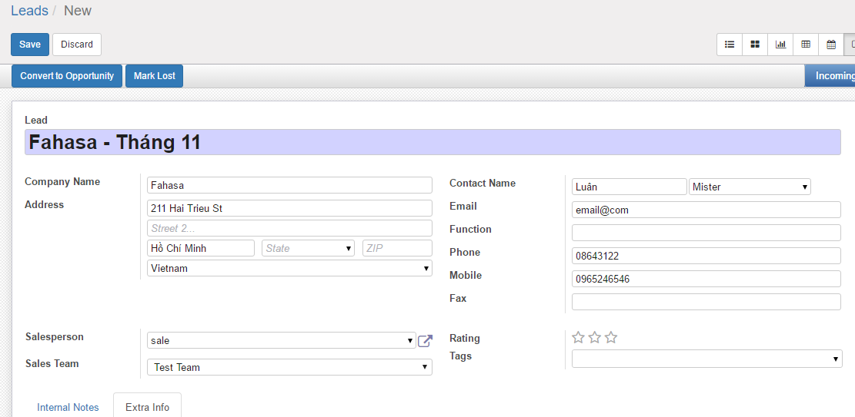

B3: Nhấn “*Save*”

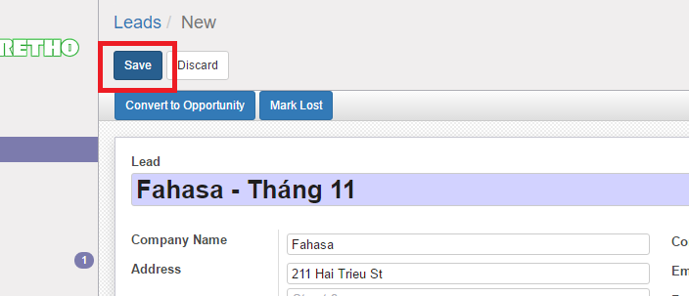

### Chỉnh sửa Lead

B1: Chọn **Lead** cần chỉnh sửa => Nhấn “*Edit”*

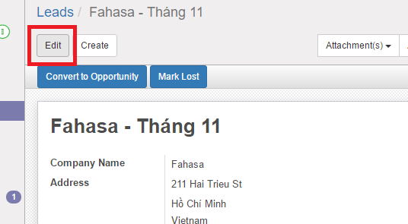

B2: Chỉnh sửa thông tin cần thiết



B3: Nhấn “Save”



### Chuyển Lead thành Opportunity

B1: Chọn **Lead** chần chuyển => Nhấn “**Convert to Opportunity**”

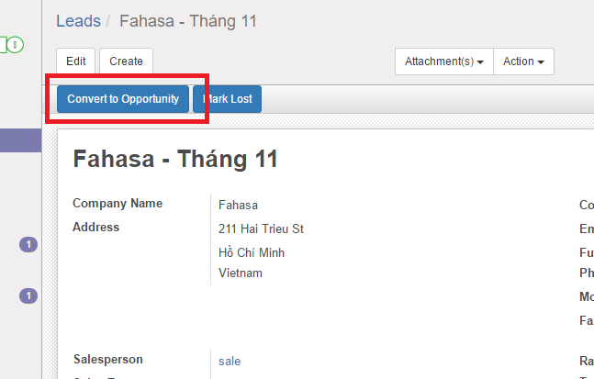

B2: Các phần tùy chọn:

* Phần 1: Tạo mới **Opportunity** hoặc kết hợp với một(hoặc nhiều) **Opportunity** đã có sẵn. Mặc định chọn tạo mới.
* Phần 2: Chọn **Salesperson** và **Sales Team** quản lý **Opportunity**
* Phần 3: Tùy chọn Customer:
  + **Create a new customer (Tạo mới Customer - mặc định)**: thông tin customer của Lead sẽ trở thành thông tin của Customer mới, thông tin của contact sẽ trở thành 1 contact của customer mới.
  + **Do not link to a customer (Không link tới customer)**: Opportunity không được assgine đến Salesperon.
  + **Link to an existing customer (Link đên một Customer khác)**. Liên kết đến một Customer đã có sẵn. Không có contact mới nào được tạo.

***Lưu ý***: nếu muốn tạo **Contact** mới cho một **Customer** đã có sẵn, chọn **Link to an existing customer** => tại ô nhập **Customer** chọn *“Create and Edit”* => tạo contact mới cho Customer

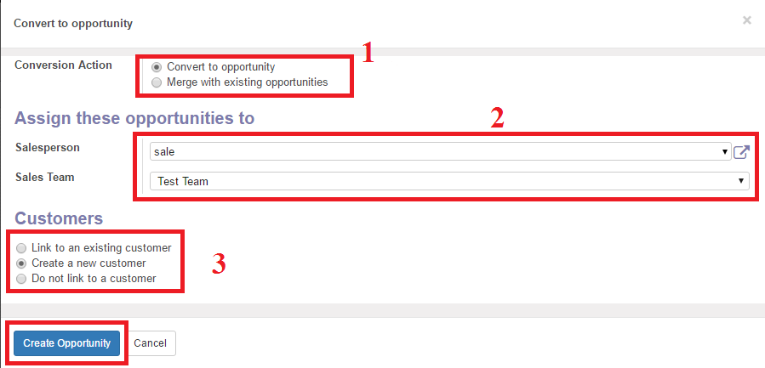

B3: Nhấn “*Create Opportunity*”

### Đánh dấu không thành công

***Lưu ý****: Lead bị đánh dấu không thành công (Mark Lost) sẽ được tự động lưu trữ (archived)*

B1: chọn **Lead** cần đánh dấu không thành công

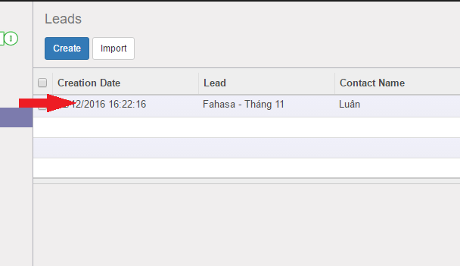

B2: Nhấn “*Mark Lost*”

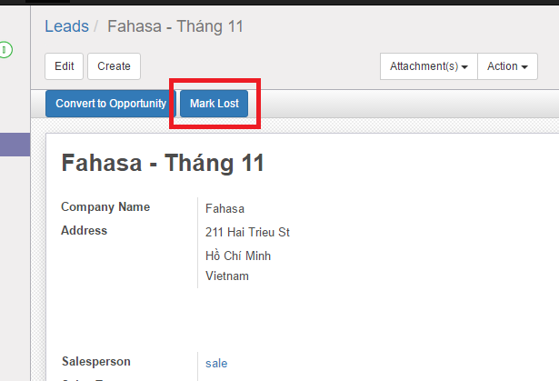

## Contacts

### Các thông tin trong contacts

* Các thông tin chính:
* **Name**: tên khách hàng
* **Type:** ***Individual*** hoặc ***Company***
* **Parent Company**: Tên Contact mẹ ( Chỉ dành cho type là ***Individual***)
* **Address**: địa chỉ khách hàng
* **Website**: website của khách hàng
* **Industry sector**: phân khúc khách hàng
* **Brands**: thương hiệu quảng cáo
* Thông tin dành cho ***Individual***: **Job Position**( tên chức vụ), **Title** ( danh xưng)
* Các thông tin liên hệ: **Phone**, **Mobile**, **Fax**, **Email**
* Tab **Contacts & Adresses**: chứa các liên hệ của khách hàng và danh sách Contact con (***Individual***) ( nếu là **Company)**
* Tab **Sales & Purchases**: Chứa thông tin về **Salesperson** và **Sales Team** quản lý khách hàng này

### Phân loại Contact và Quan hệ Contact mẹ - Contact con

* Có 2 loại Contact:
* **Company:** Là khách hàng doanh nghiệp, nhãn hàng hoặc tổ chức kinh doanh, có thể bao gồm các Contact con.
* **Individual:** là khách hàng cá nhân hoặc là Contact con của **Company.**
* Khi được set thông tin ***Parent Company,* Individual** sẽ:
  + Trở thành Contact con và có thể thấy được ở tab **Contacts & Address** của Contact mẹ(**Company** được set).
  + Không còn xuất hiện trong *Report* dưới dạng **Commercial Entity,** thay vào đó doanh thu của Contact con sẽ được tính cho Contact mẹ.
  + Tên của Contact con xuất hiện ở tất cả các nơi sẽ chuyển sang dạng: *“Tên Contact mẹ, Tên Contact con”*

### Phân quyền

Các nguyên tắc phân quyền:

* Mặc định mọi người đều có quyền truy cập tất cả các Contact, nhưng chỉ thấy được **Name** và tab **Sales & Purchases *(Salesperson và Sales Team)*** của Contact.
* Các Contacts đã được set thông tin ***Salesperson***:
  + **Contact Ower** *(là Salesperson được set trong trường* ***Salesperon****)* có thể xem và chỉnh sửa toàn bộ thông tin, quản lý **SOs, Meetings, Opportunities** các **Contacts của mình.**
  + **Sales Leader *(****là* ***Team Lead*** *của* ***Contact Owner****)*có thể xem và chỉnh sửa toàn bộ thông tin, quản lý **SOs, Meetings, Opportunities** các **Contacts của các thành viên trong team mình.**
  + **Follower:** là salesperson được Owner add, có quyền xem toàn bộ thông tin và tạo **Quotation, Opportunity** cho contact
* Các Contacts không được set thông tin ***Salesperson*** được gọi là ***Contact chung,*** mọi người đều có quyền như ***Contact Owner*** của Contact đó.

### Tạo mới Contact

B1: Truy cập tab Contact => Nhấn “Create”

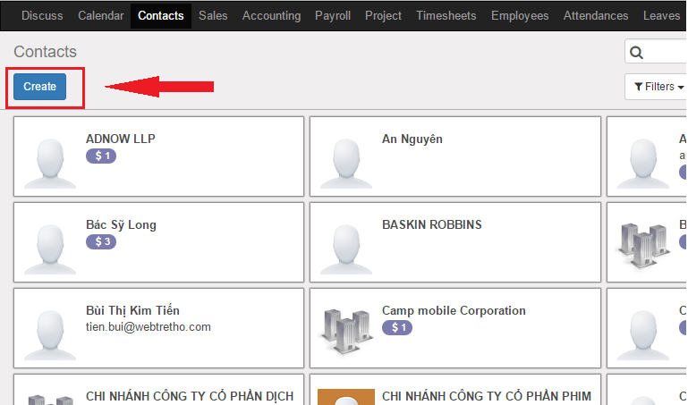

B2: Chọn loại Customer => Nhập các thông tin chính.

*Lưu ý:* nếu là loại I**ndividual** thì nhập tên Contact mẹ ở trường **Company.**

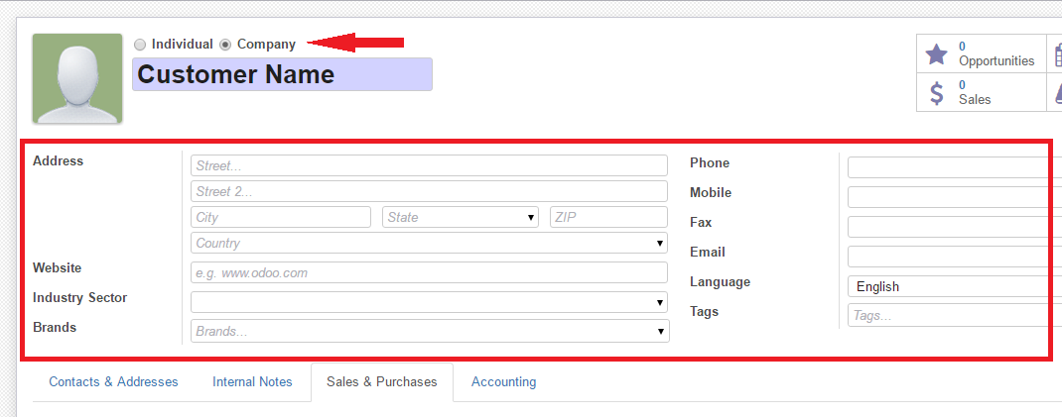

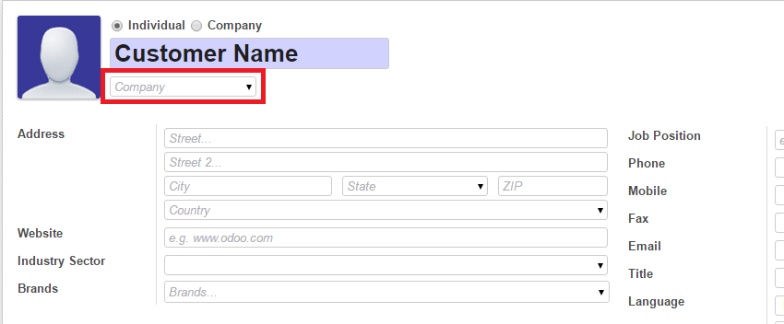

B3: Nhập các thông tin về Sales

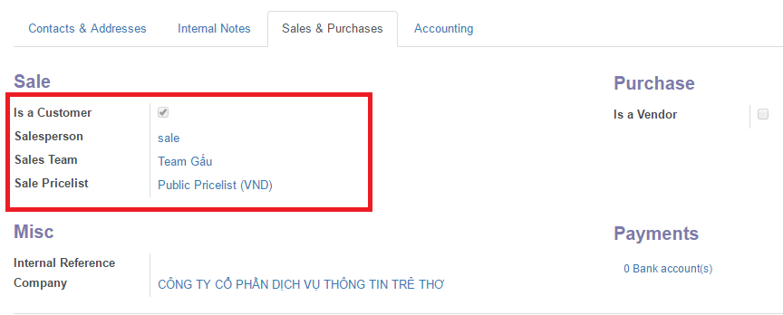

B4: Nhấn “Save”

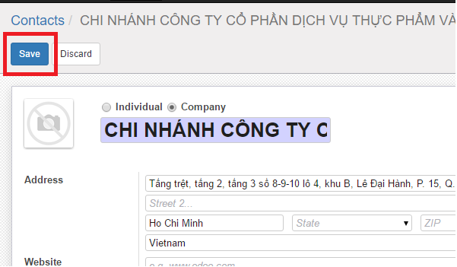

### Chỉnh sửa Contact

B1: Chọn Contact muốn chỉnh sửa => nhấn **“**Edit**”**

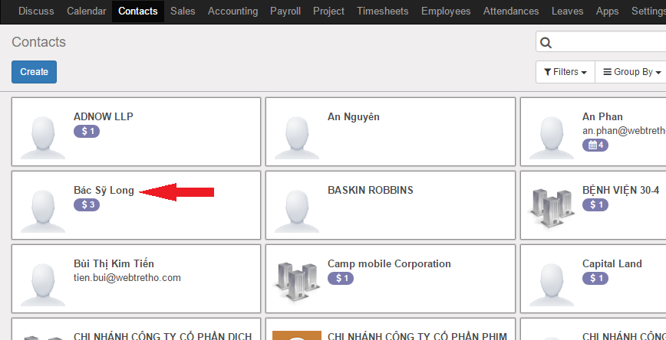

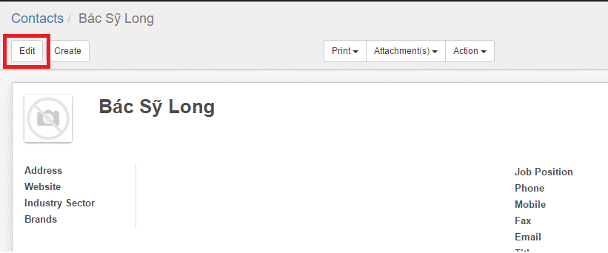

B2: Chỉnh sửa các thông tin của Contact

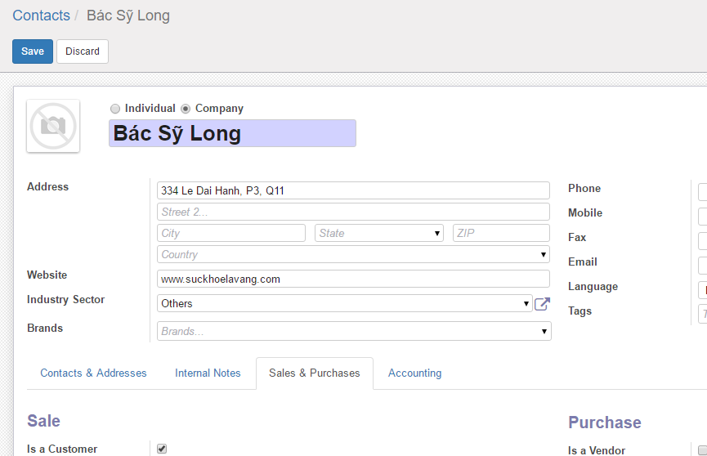

B3: chỉnh sửa thông tin của các tab ( nếu có)

## Opportunity

### Các thông tin trong Opportunity

* Vị trí truy cập: **Sales -> Your Pineline**
* Các thông tin chính:
* **Opportunity Name**: tên Opportunity, có thể bao gồm tên khách hàng, tên sản phẩm
* **Expected Revenue**: Doanh thu dự kiến
* **Probability**: xác suất thành công
* **Customer**: khách hàng
* Thông tin liên hệ: **Email**, **Phone**
* **Next Activity**: hoạt động kế tiếp ( call, email, task)
* **Expected Closing**: ngày dự kiến kết thúc
* **Salesperson** và **Sales Team**
* Tab **Internal Notes**: các ghi chú của Opportunity
* Tab **Contact Information**: các thông tin về **Contact, Marketing Campaign**

### Chỉnh sửa Opportunity

B1: chọn **Opportunity** cần chỉnh sửa từ **Pineline** => Nhấn “*Edit*”

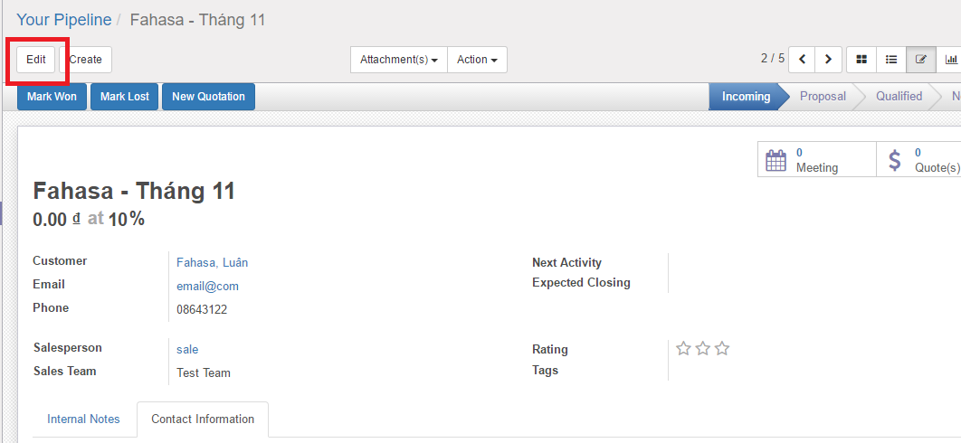

B2: Chỉnh sửa thông tin chính

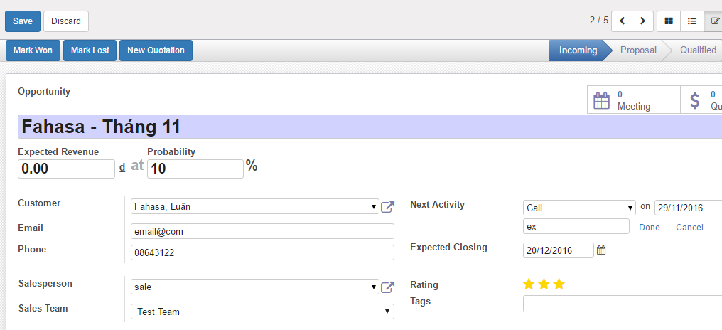

B3: Chỉnh sửa tab Contact Information, tab Internal Notes (nếu có)

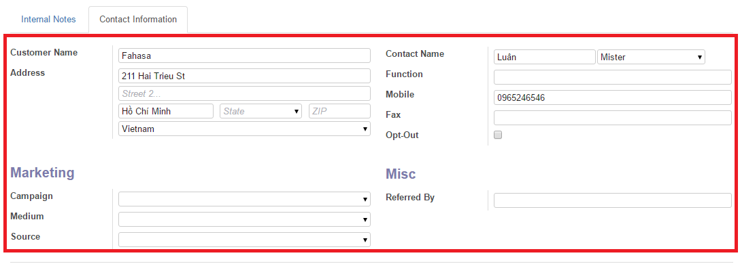

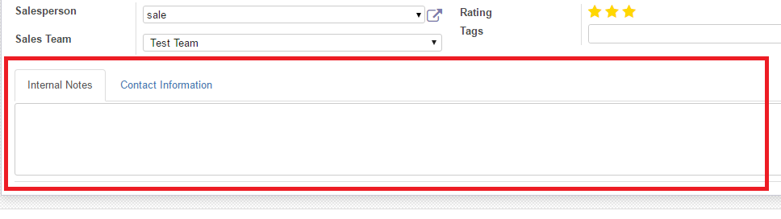

B4: Nhấn “Save” để lưu lại

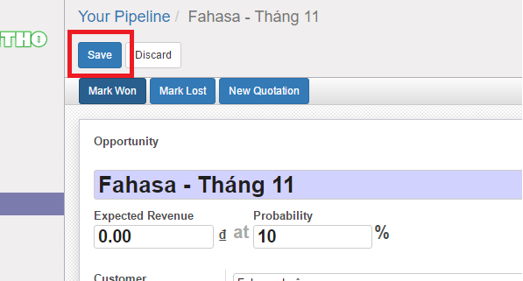

### Cách tạo Meeting

B1: truy cập **Opportunity** từ **Pineline** => Nhấn “*Meeting”*

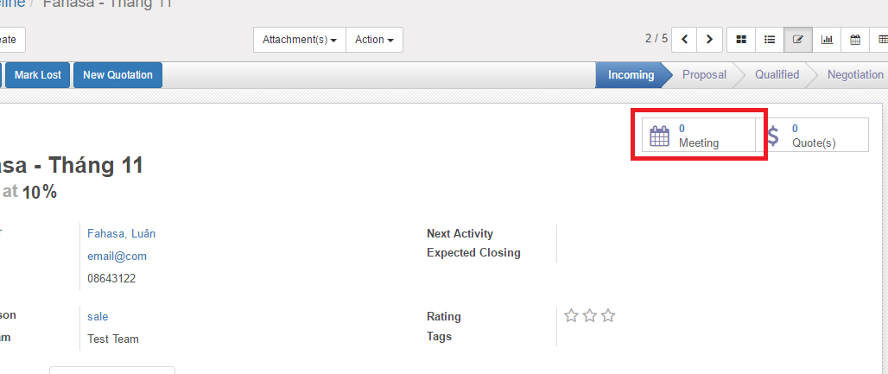

B2: từ Calendar,nhấn chọn vào thời điểm muốn tạo meeting => “nhấn Edit”

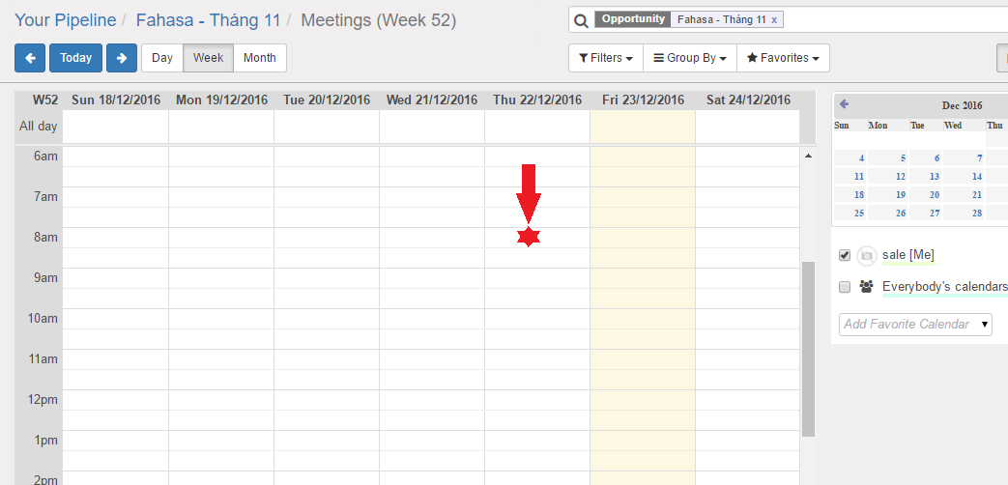

B3: chỉnh sửa các thông tin cần thiết

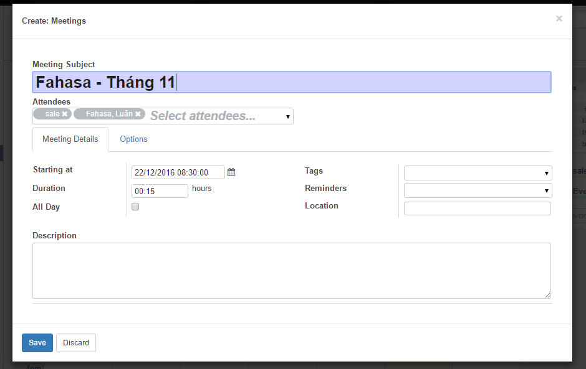

B4: Nhấn Save

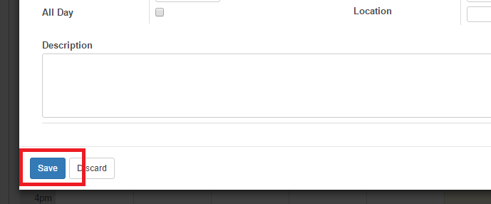

### Cách tạo Quotation từ Opportunity

B1: chọn **Opportunity** cần tạo trong **Pineline** => Nhấn “*New Quotation*”

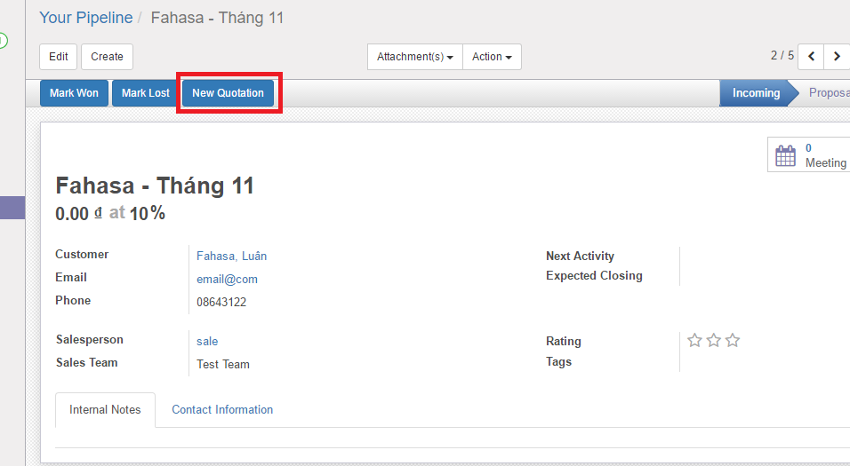

B2: từ form chỉnh sửa nhận các thông tin cần thiết rồi lưu lại. Tham khảo Cách tạo Quotation

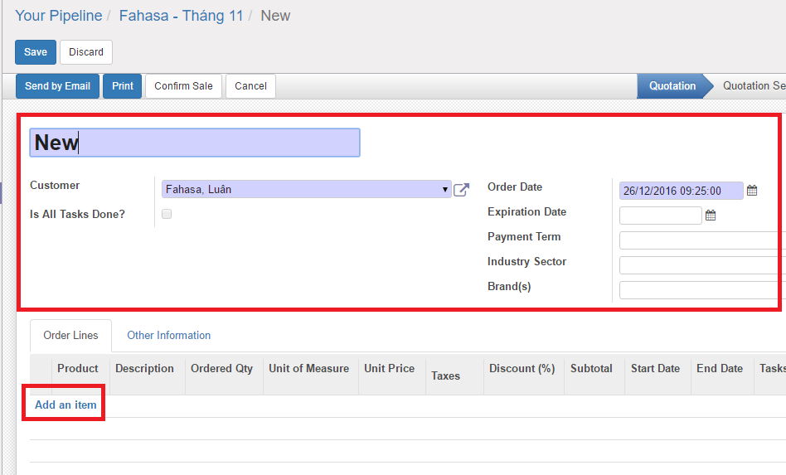

### Đánh dấu thành công/không thành công

B1: chọn Opportunity từ **Pineline** => Nhấn “*Mark Lost*” (để đánh dấu không thành công) hoặc “*Mark Win*” (để đánh dấu thành công). Lưu ý:

* Không thể “*Mark Win*” sau khi đã “*Mark Lost*”
* Sau khi “*Mark Lost*”, **Opportunity** sẽ được tự động lưu trữ lại (*archived*)

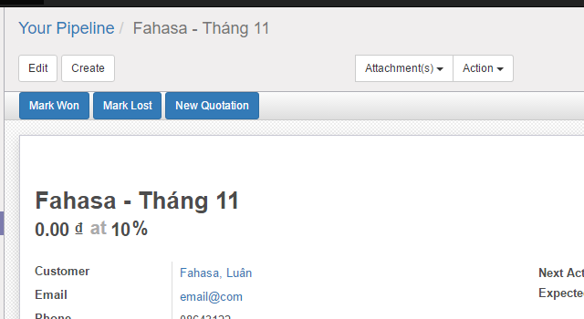

## Quotation

### Các thông tin trong Quotation

* Vị trí truy cập: **Sales** -> **Quotations**
* Các thông tin chính của Quotation:
* **ID**: Mã số hóa đơn.
* **Customer**: Khách hàng.
* **Order date:** Ngày tạo hóa đơn.
* **Expriration Date:** Ngày hết hạn
* **Payment term:** Kì thanh toán ( ngay lập tức, sau 1 tuần,…)
* **Industry Sector:** Phân khúc khách hàng ( agency, beauty, health,..)
* **Brand:** Thương hiệu quảng cáo
* Các thông tin khác ( tab **Other information**):
* **Salesperson:** nhân viên kinh doanh phụ trách đơn hàng. Mặc định là người tạo đơn hàng.
* **Sales Team:** team của salesperson, dùng để thống kê doanh số.
* **Company:** Mặc định là Webtretho.
* Các thông tin của Order line:
* **Product:** Tên sản phẩm.
* **Order Quantity:** Số lượng đặt. Mặc định là 1.
* **Unit of Measure:** Đơn vị tính. Tự động load lên khi chọn sản phẩm.
* **Unit Price:** Đơn giá. Tự động load lên khi chọn sản phẩm.
* **Discount:** Tỷ lệ giảm giá cho sản phẩm.
* **Taxes:** Thuế. Mặc định bao gồm thuế GTGT 10%.
* **Start Date:** Ngày bắt đầu chạy của sản phẩm.
* **End Date:** Ngày kết thúc chạy của sản phẩm.
* **Description:** Mô tả sản phẩm. Tự động load lên khi chọn sản phẩm.

### Tạo mới Quotation

B1: vào tab **Sales** => chọn phần **Quotations** => nhấn *“Create”*

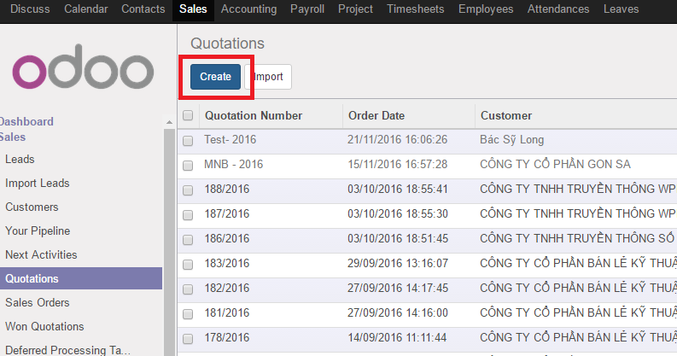

B2: Nhập thông tin vào form => Nhấn *“Add an item”* để thêm chi tiết đặt hàng.

*Lưu ý:*

* Phải nhập thông tin bắt buộc(màu tím) rồi mới Add item.
* **ID**: Nếu để mặc định là *“New”* hệ thống sẽ tự động tạo mã số khi lưu.
* **Customer**: Nếu là khách hàng mới ( tìm kiếm không thấy) thì phải tạo trước (Xem mục ***Tạo Customer*** phần sau).

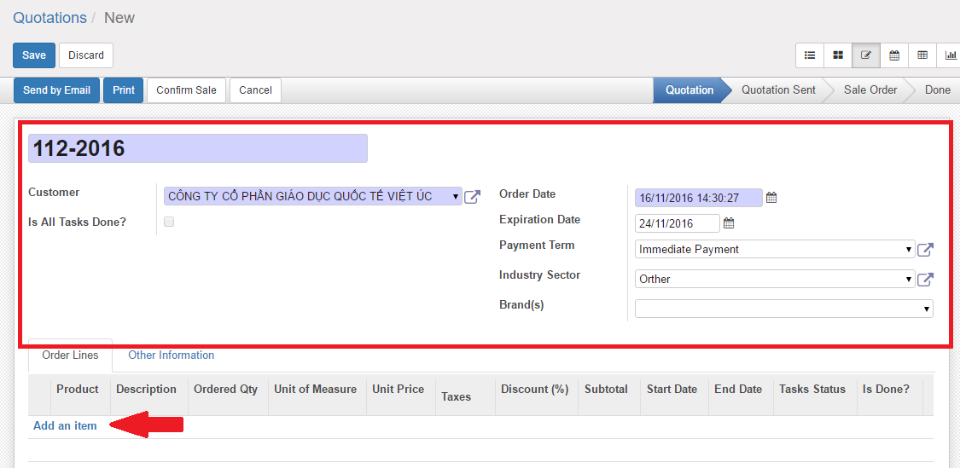

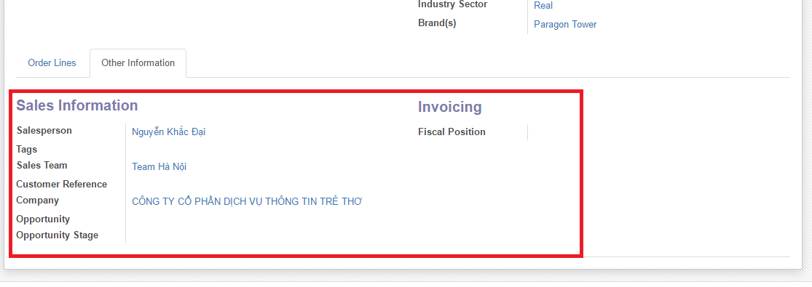

B3: Nhập thông tin đặt hàng cho mỗi sản phẩm => Nhấn “*Save & New”* để lưu và tạo thêm chi tiết đặt hàng mới hoặc nhấn *“Save & Close”* để lưu và đóng.

*Lưu ý:* Nếu tìm kiếm không thấy sản phẩm thì liên hệ Admin để yêu cầu tạo sản phẩm mới.

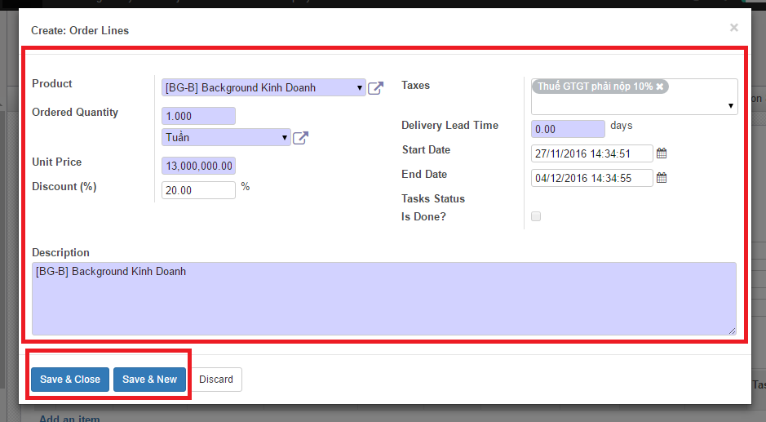

B4: Nhấn “Save” để hoàn tất.

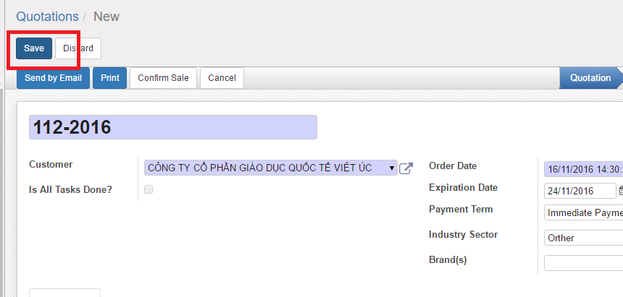

### Chỉnh sửa Quotation

B1: Chọn Quotation muốn chỉnh sửa => Nhấn *“Edit”*

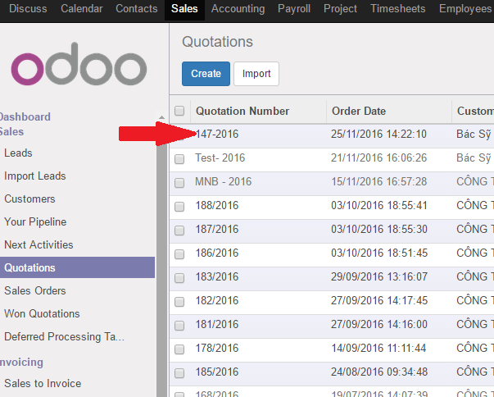

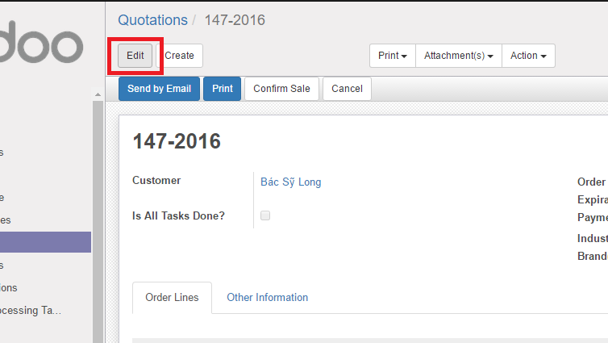

B2a: Chỉnh sửa thông tin Quatation và/hoặc thông tin khác

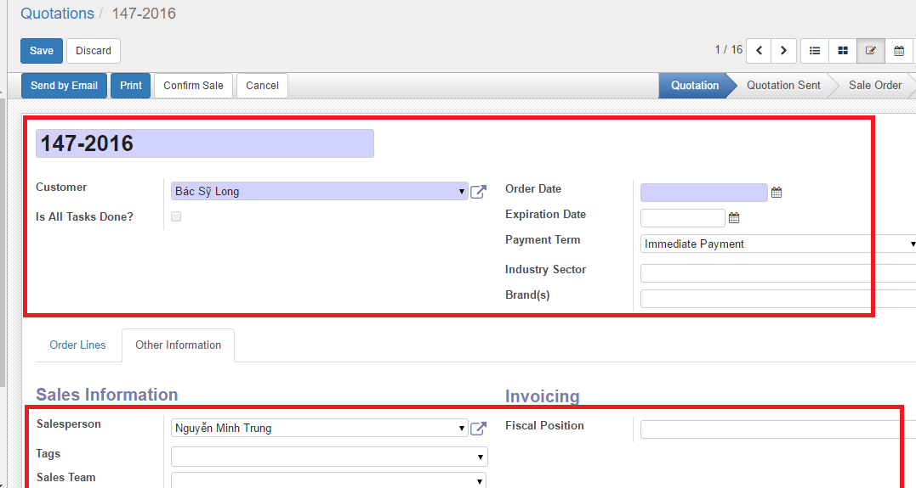

B2b: Chọn Order line muốn chỉnh sửa để mở form chỉnh sửa => Nhấn “Save&Close”. Hoặc nhấn biểu tượng thùng rác để xóa.

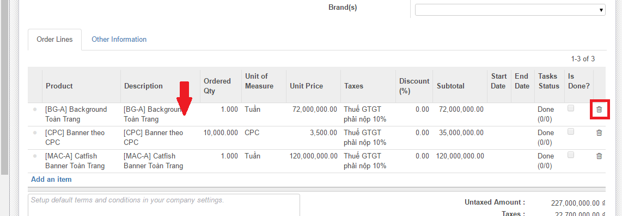



B3: Nhấn “Save” để lưu.



### Hủy Quotation

B1: Chọn Quotation muốn hủy



B2: Nhấn “Cancel”

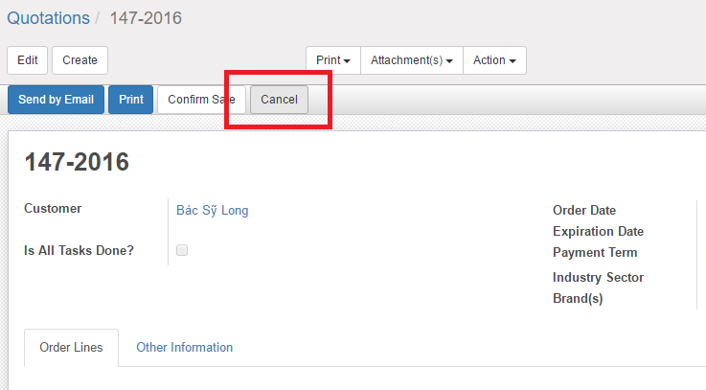

### Khôi phục Quotation đã hủy

B1: Chọn Quotation đã hủy (màu nhạt)

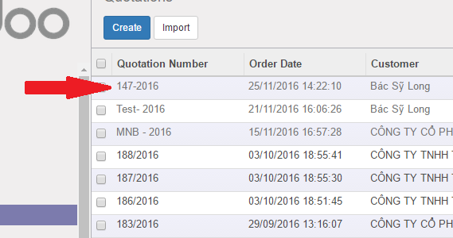

B2: Nhấn “Set to Quotation”

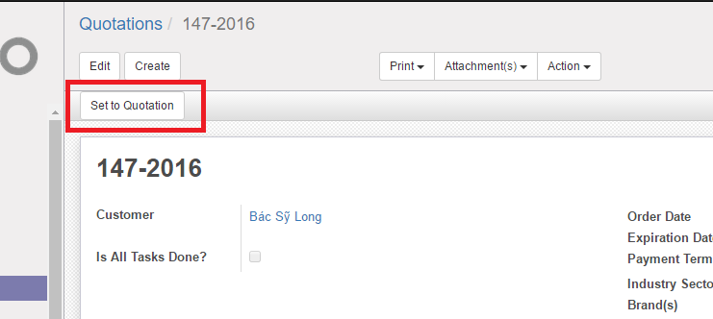

## Sales Order

### Các thông tin trong Sales Order

* Vị trí truy cập: **Sales** -> **Sales Orders**
* Các thông tin: Xem phần các thông tin trong Quatation

## Một số lưu ý khác

* + Nên sử dụng trình duyệt Chrome, Cốc Cốc hoặc Firefox để đạt trải nghiệm hoạt động tốt nhất.
  + Liên hệ với quản trị hệ thống (qua email [erpwtt@webtretho.com](mailto:erpwtt@webtretho.com) hoặc direct message) trong các tình huống sau:
    - Nếu không chắc chắc về thao tác hoặc quy trình
    - Quên mật khẩu
    - Hỗ trợ kỹ thuật, training,…